23 octobre 2016

30ème dimanche ordinaire

Année C

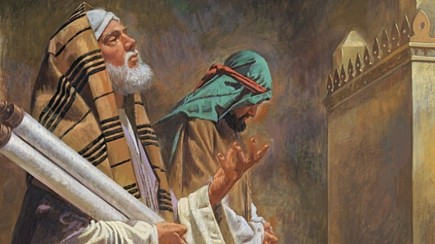
Pharisien ou publicain ?
Sur nous, le visage de Dieu, un Dieu qui se laisse atteindre par la prière du pauvre. Parce que, justement, Dieu est juste, qu’il est bon et fidèle à ce qu’il est : « proche du cœur brisé ». Parfois, tous en sont témoins. Parfois, seuls Dieu et le pauvre qu’il exauce le savent. Et sur tous, aussi, le visage du Christ, un visage au regard attentif : « Qui me voit, voit mon Père », et celui qui est regardé par Jésus est regardé par le Père. Cette attention du Christ doit nous être présente aujourd’hui. Sous son regard, nous apprendrons à nous connaître : ni complètement pharisiens, ni vraiment humbles comme le publicain, des gens de l’entre-deux, en qui la grâce de Dieu veut se déployer comme elle s’est déployée en saint Paul : « Je me suis bien battu, j’ai tenu jusqu’au bout de la course, je suis resté fidèle. »
1ère lecture : « La prière du pauvre traverse les nuées » (Si 35, 15b-17.20-22a)
Lecture du livre de Ben Sira le Sage
Le Seigneur est un juge qui se montre impartial envers les personnes. Il ne défavorise pas le pauvre, il écoute la prière de l’opprimé. Il ne méprise pas la supplication de l’orphelin, ni la plainte répétée de la veuve. Celui dont le service est agréable à Dieu sera bien accueilli, sa supplication parviendra jusqu’au ciel. La prière du pauvre traverse les nuées ; tant qu’elle n’a pas atteint son but, il demeure inconsolable. Il persévère tant que le Très-Haut n’a pas jeté les yeux sur lui, ni prononcé la sentence en faveur des justes et rendu justice.
– Parole du Seigneur.

Psaume : Ps 33 (34), 2-3, 16.18, 19.23
R/ Un pauvre crie ; le Seigneur entend.
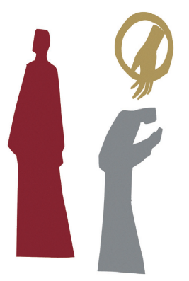
Je bénirai le Seigneur en tout temps,
sa louange sans cesse à mes lèvres.
Je me glorifierai dans le Seigneur :
que les pauvres m’entendent et soient en fête !
Le Seigneur regarde les justes,
il écoute, attentif à leurs cris.
Le Seigneur entend ceux qui l’appellent :
de toutes leurs angoisses, il les délivre.
Il est proche du cœur brisé,
il sauve l’esprit abattu.
Le Seigneur rachètera ses serviteurs :
pas de châtiment pour qui trouve en lui son refuge.

2ème lecture : « Je n’ai plus qu’à recevoir la couronne de la justice » (2 Tm 4, 6-8.16-18)
Lecture de la deuxième lettre de saint Paul apôtre à Timothée
Bien-aimé, je suis déjà offert en sacrifice, le moment de mon départ est venu. J’ai mené le bon combat, j’ai achevé ma course, j’ai gardé la foi. Je n’ai plus qu’à recevoir la couronne de la justice : le Seigneur, le juste juge, me la remettra en ce jour-là, et non seulement à moi, mais aussi à tous ceux qui auront désiré avec amour sa Manifestation glorieuse.
La première fois que j’ai présenté ma défense, personne ne m’a soutenu : tous m’ont abandonné. Que cela ne soit pas retenu contre eux. Le Seigneur, lui, m’a assisté. Il m’a rempli de force pour que, par moi, la proclamation de l’Évangile s’accomplisse jusqu’au bout et que toutes les nations l’entendent. J’ai été arraché à la gueule du lion ; le Seigneur m’arrachera encore à tout ce qu’on fait pour me nuire. Il me sauvera et me fera entrer dans son Royaume céleste. À lui la gloire pour les siècles des siècles. Amen.
– Parole du Seigneur.

Evangile : « Le publicain redescendit dans sa maison ; c’est lui qui était devenu juste, plutôt que le pharisien » (Lc 18, 9-14)
Acclamation: Alléluia. Alléluia. Dans le Christ, Dieu réconciliait le monde avec lui : il a mis dans notre bouche la parole de la réconciliation. Alléluia.
Évangile de Jésus Christ selon saint Luc
En ce temps-là, à l’adresse de certains qui étaient convaincus d’être justes et qui méprisaient les autres, Jésus dit la parabole que voici : « Deux hommes montèrent au Temple pour prier. L’un était pharisien,
et l’autre, publicain (c’est-à-dire un collecteur d’impôts). Le pharisien se tenait debout et priait en lui-même : ‘Mon Dieu, je te rends grâce
parce que je ne suis pas comme les autres hommes – ils sont voleurs, injustes, adultères –, ou encore comme ce publicain. Je jeûne deux fois par semaine et je verse le dixième de tout ce que je gagne.’
Le publicain, lui, se tenait à distance et n’osait même pas lever les yeux vers le ciel ; mais il se frappait la poitrine, en disant : ‘Mon Dieu, montre-toi favorable au pécheur que je suis !’ Je vous le déclare : quand ce dernier redescendit dans sa maison, c’est lui qui était devenu un homme juste, plutôt que l’autre. Qui s’élève sera abaissé ; qui s’abaisse sera élevé. »
– Acclamons la Parole de Dieu.
Prière universelle
- Pour celles et ceux qui se croient forts et justes, pour celles et ceux qui ne voient que leur faiblesse, nous te prions, Seigneur.
- Pour celles et ceux qui voient s’approcher la fin de leur vie, pour celles et ceux qui la commencent à peine, nous te prions, Seigneur.
- Pour celles et ceux que rien n’arrête dans l’annonce de ta Parole, pour celles et ceux qui hésitent encore à parler de toi, nous te prions, Seigneur.
- Pour les juges confrontés au défi de l’impartialité, pour celles et ceux qui sont jugés et qui doivent se relever sous le regard de leurs frères et sœurs, nous te prions, Seigneur.
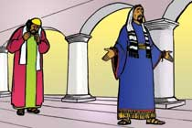
Ne pas se croire supérieurs
Comment peut-on éviter de juger autrui, de juger ceux-là même qui nous sont proches ? Leur poids, leurs vêtements, leur allure, leurs paroles, leur regard, tout peut provoquer notre appréciation… ou notre mépris.
L’inconvénient est que nos regards hautains ou nos petites phrases acerbes font mal à ceux qui les subissent. Ces comportements, s’ils se multiplient à l’égard de la même personne, peuvent blesser gravement, peuvent rendre méchant ou éteint.
La sagesse dit pourtant : « Ce n’est pas parce que quelqu’un te regarde de haut que tu dois te mettre en bas »
A partir de l’évangile de ce jour, une question se pose : pourquoi les hommes (ou femmes) religieux ont-ils eu tendance à se croire supérieurs ?
Dès le début de l’Eglise, saint Jacques proteste contre ces puissants qui, dans les assemblées, tiennent les pauvres à l’écart (Jc, 2).
Croire n’est pas une supériorité, c’est une mission humble. Les cadres de l’Eglise ont-ils un penchant à préférer le commerce avec ceux qui « parlent bien » ?
On pardonne bien des défauts à ceux qui ne font « pas de différence entre les hommes », comme Ben Sirac le dit de Dieu, dans le texte de ce jour. Péguy, parlant de la valeur de chacun, notait qu’il n’y a pas grande différence entre le point d’honneur et le niveau de honte », entre les plus saints et les plus dépravés !

